ニュースレター秋号
いろいろお知らせ

会社
介護予防教室の今期の当社プログラムは新型コロナ感染防止のため、お休みとさせて頂きました。これから冬に向かいますがラジオ体操やウォーキング、背伸びをしながら掃除機☺など工夫しながら身体を動かして下さいね。  体操レシピの欲しい方は遠慮なくご連絡下さい。  23-7539井上自動車 |  | 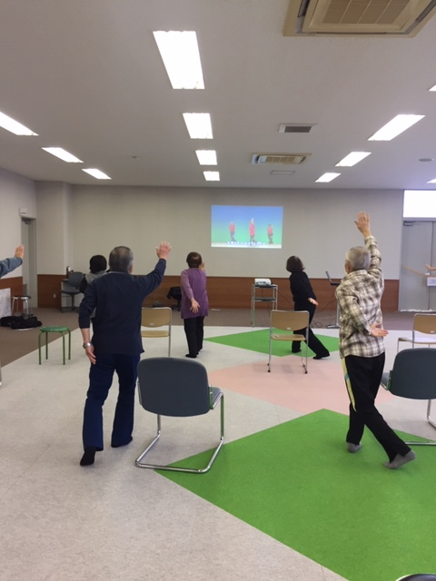
コロナ渦で当社が出来ることを考えてみました。

●ミントのお裾分け  ミントは殺菌作用、鎮静効果、抗菌作用があり感染症の多い冬期は特に摂取したいハーブ。宜しければ当社のミントをお裾わけいたします。またアレンジ法や楽しみ方など、予約制ハーブ教室を開催いたします。 | ●ハーバリウム教室  ボトルの中にドライフラワーをアレンジしオイルを流し込む技術は手先を使うので脳を刺激し介護予防にも繋がります。コロナ感染予防で１～２人単位で教室開催。左の本はハーバリウム本で花倶楽部も掲載されました！当社でもご購入頂けます。 | 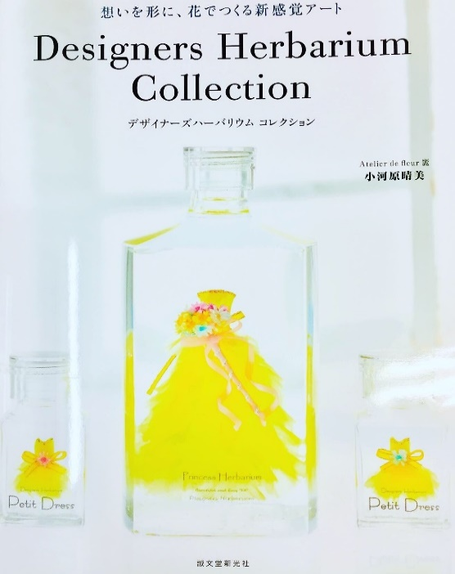  ㈱井上自動車 米沢市花沢町2834-1  Tel 0238-23-7539

